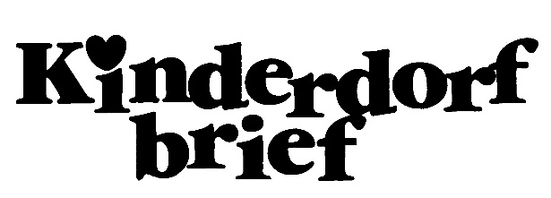
Werbung, die hilft.

Mit Ihrer Werbeschaltung erreichen Sie nicht nur eine große LeserInnengruppe, sondern Sie unterstützen auch unsere Kinder und Jugendlichen in den Kinderdörfern.

Unser Kinderdorfbrief erscheint im Jahr 2021 zu folgenden Terminen:

Ausgabe Redaktionsschluss Erscheinungstermin
KDB 01/21 11.01.2021 26.02.2021
KDB 02/21 26.02.2021 28.04.2021
KDB 03/21 25.05.2021 28.07.2021
KDB 04/21 23.07.2021 28.09.2021
KDB 05/21 24.09.2021 26.11.2021

Auflage: 40.000 Exemplare/Ausgabe
Druckverfahren: Offset, 4c
Format: 210 x 297 mm
Satzspiegel: 190 x 280 mm

Inseratpreise: B x H
Ganzseitiges Inserat 190 x 280 mm € 1.500,00
Ganzseitiges Inserat (abfallend) 210 x 297 mm € 1.500,00
Halbseitiges Inserat 190 x 136 mm € 900,00
93 x 280 mm € 900,00
Viertelseitiges Inserat 93 x 137 mm € 500,00
190 x 68 mm € 500,00

Alle Preise sind zuzüglich 5% Werbeabgabe zu verstehen. Da wir als Verein nicht vorsteuerabzugsberechtig sind, fällt keine USt an. Wir bitten Sie zu verstehen, dass wir keine Skonti gewähren können.

Datenübermittlung:
Bitte übermitteln Sie uns Ihr Inserat zeitgerecht und als druckfähiges PDF an Andrea Vicen (vicen@kinderdoerfer.at). Sie steht Ihnen auch telefonisch unter 01 – 512 52 05 für Fragen zur Verfügung.

Die Aussendung findet per Post statt und erreicht die Leser auf direktem Weg. Thema Schieberecht: Wir haben das Recht, die Platzierung der Anzeige innerhalb der Ausgabe ohne Rücksprache zu ändern oder die gebuchte Ausgabe um +/- 2 Ausgaben (innerhalb desselben Kalenderjahres) zu verschieben. Die buchende Agentur wird rechtzeitig darüber informiert, wann (in welcher Ausgabe) und wo (Platzierung innerhalb der Ausgabe) die Anzeige erscheinen wird.
Die Gesellschaft Österreichische Kinderdörfer ist auch für Druckkostenbeiträge - wie überhaupt für jede Hilfe die unserer Vereinigung gewährt wird - dankbar. Den beiliegenden Publikationen können Sie auch unsere Leistungen entnehmen.
Wir danken Ihnen nochmals im Voraus bestens für Ihr Interesse und für Ihre Bereitschaft uns zu helfen!

